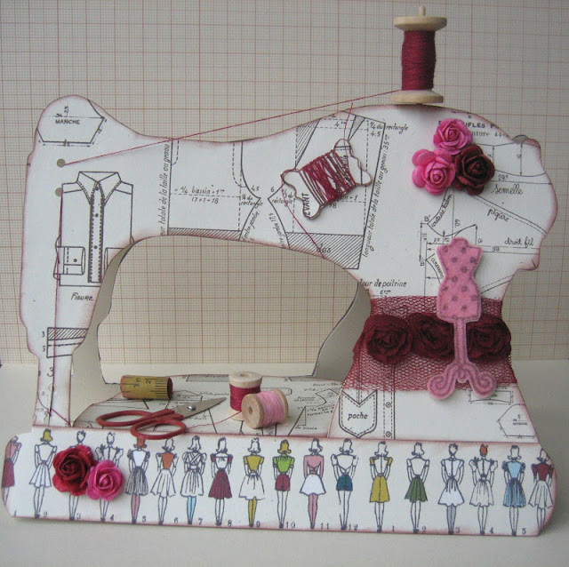

http://judith-creatief.blogspot.ru/2012/03/knutsel-zo-vrijdag-naaimachine.html

